REQUERIMENTO Nº 385/09
De Providências

“Quanto à poda das plantas na rotatória do Jardim São Francisco I, nas proximidades do ‘Supermercado União’ e ‘Drogaria Xavantes’, pois o mesmo está impedindo a visão de motoristas, motociclistas, ciclistas e pedestres”.

Considerando-se que, este vereador foi procurado por munícipes e comerciantes, solicitando providências quanto à poda das plantas na rotatória do Jardim São Francisco I, nas proximidades do “Supermercado União” e “Drogaria Xavantes”, pois o mesmo está impedindo a visão de motoristas, motociclistas, ciclistas e pedestres (foto anexa);

Considerando-se que, as plantas do jardim da rotatória estão altas, dificultando a visão de motoristas, motociclistas, ciclistas e pedestres, e

Considerando-se que, com as plantas altas, dificulta a visibilidade, podendo proporcionar acidentes,

REQUEIRO à Mesa, na forma regimental, depois de ouvir o Plenário, oficiar ao Senhor Prefeito Municipal, solicitando-lhe providências junto ao setor competente, quanto à poda das plantas na rotatória do Jardim São Francisco I, nas proximidades do “Supermercado União” e “Drogaria Xavantes”, pois o mesmo está impedindo a visão de motoristas, motociclistas, ciclistas e pedestres.

Plenário “Dr. Tancredo Neves”, em 12 de fevereiro de 2009.

José Luis Fornasari
“Joi Fornasari”
-Vereador-

REQUERIMENTO Nº /09
De Providências

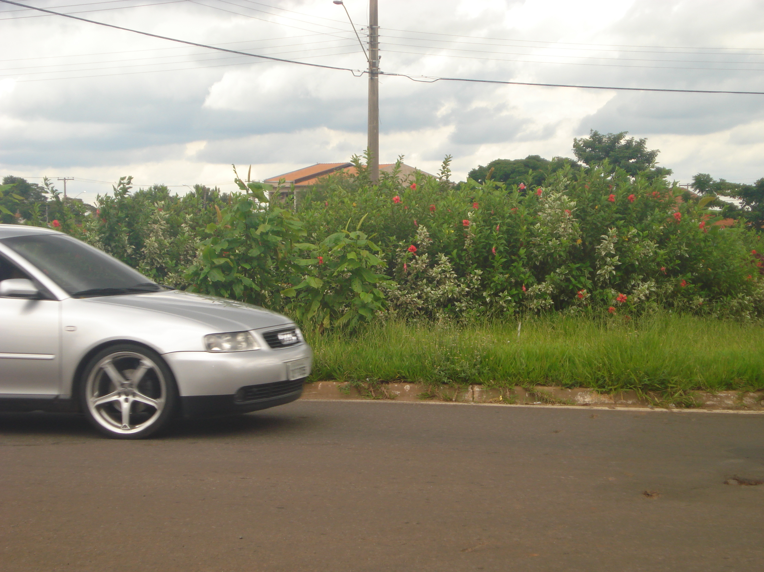 | 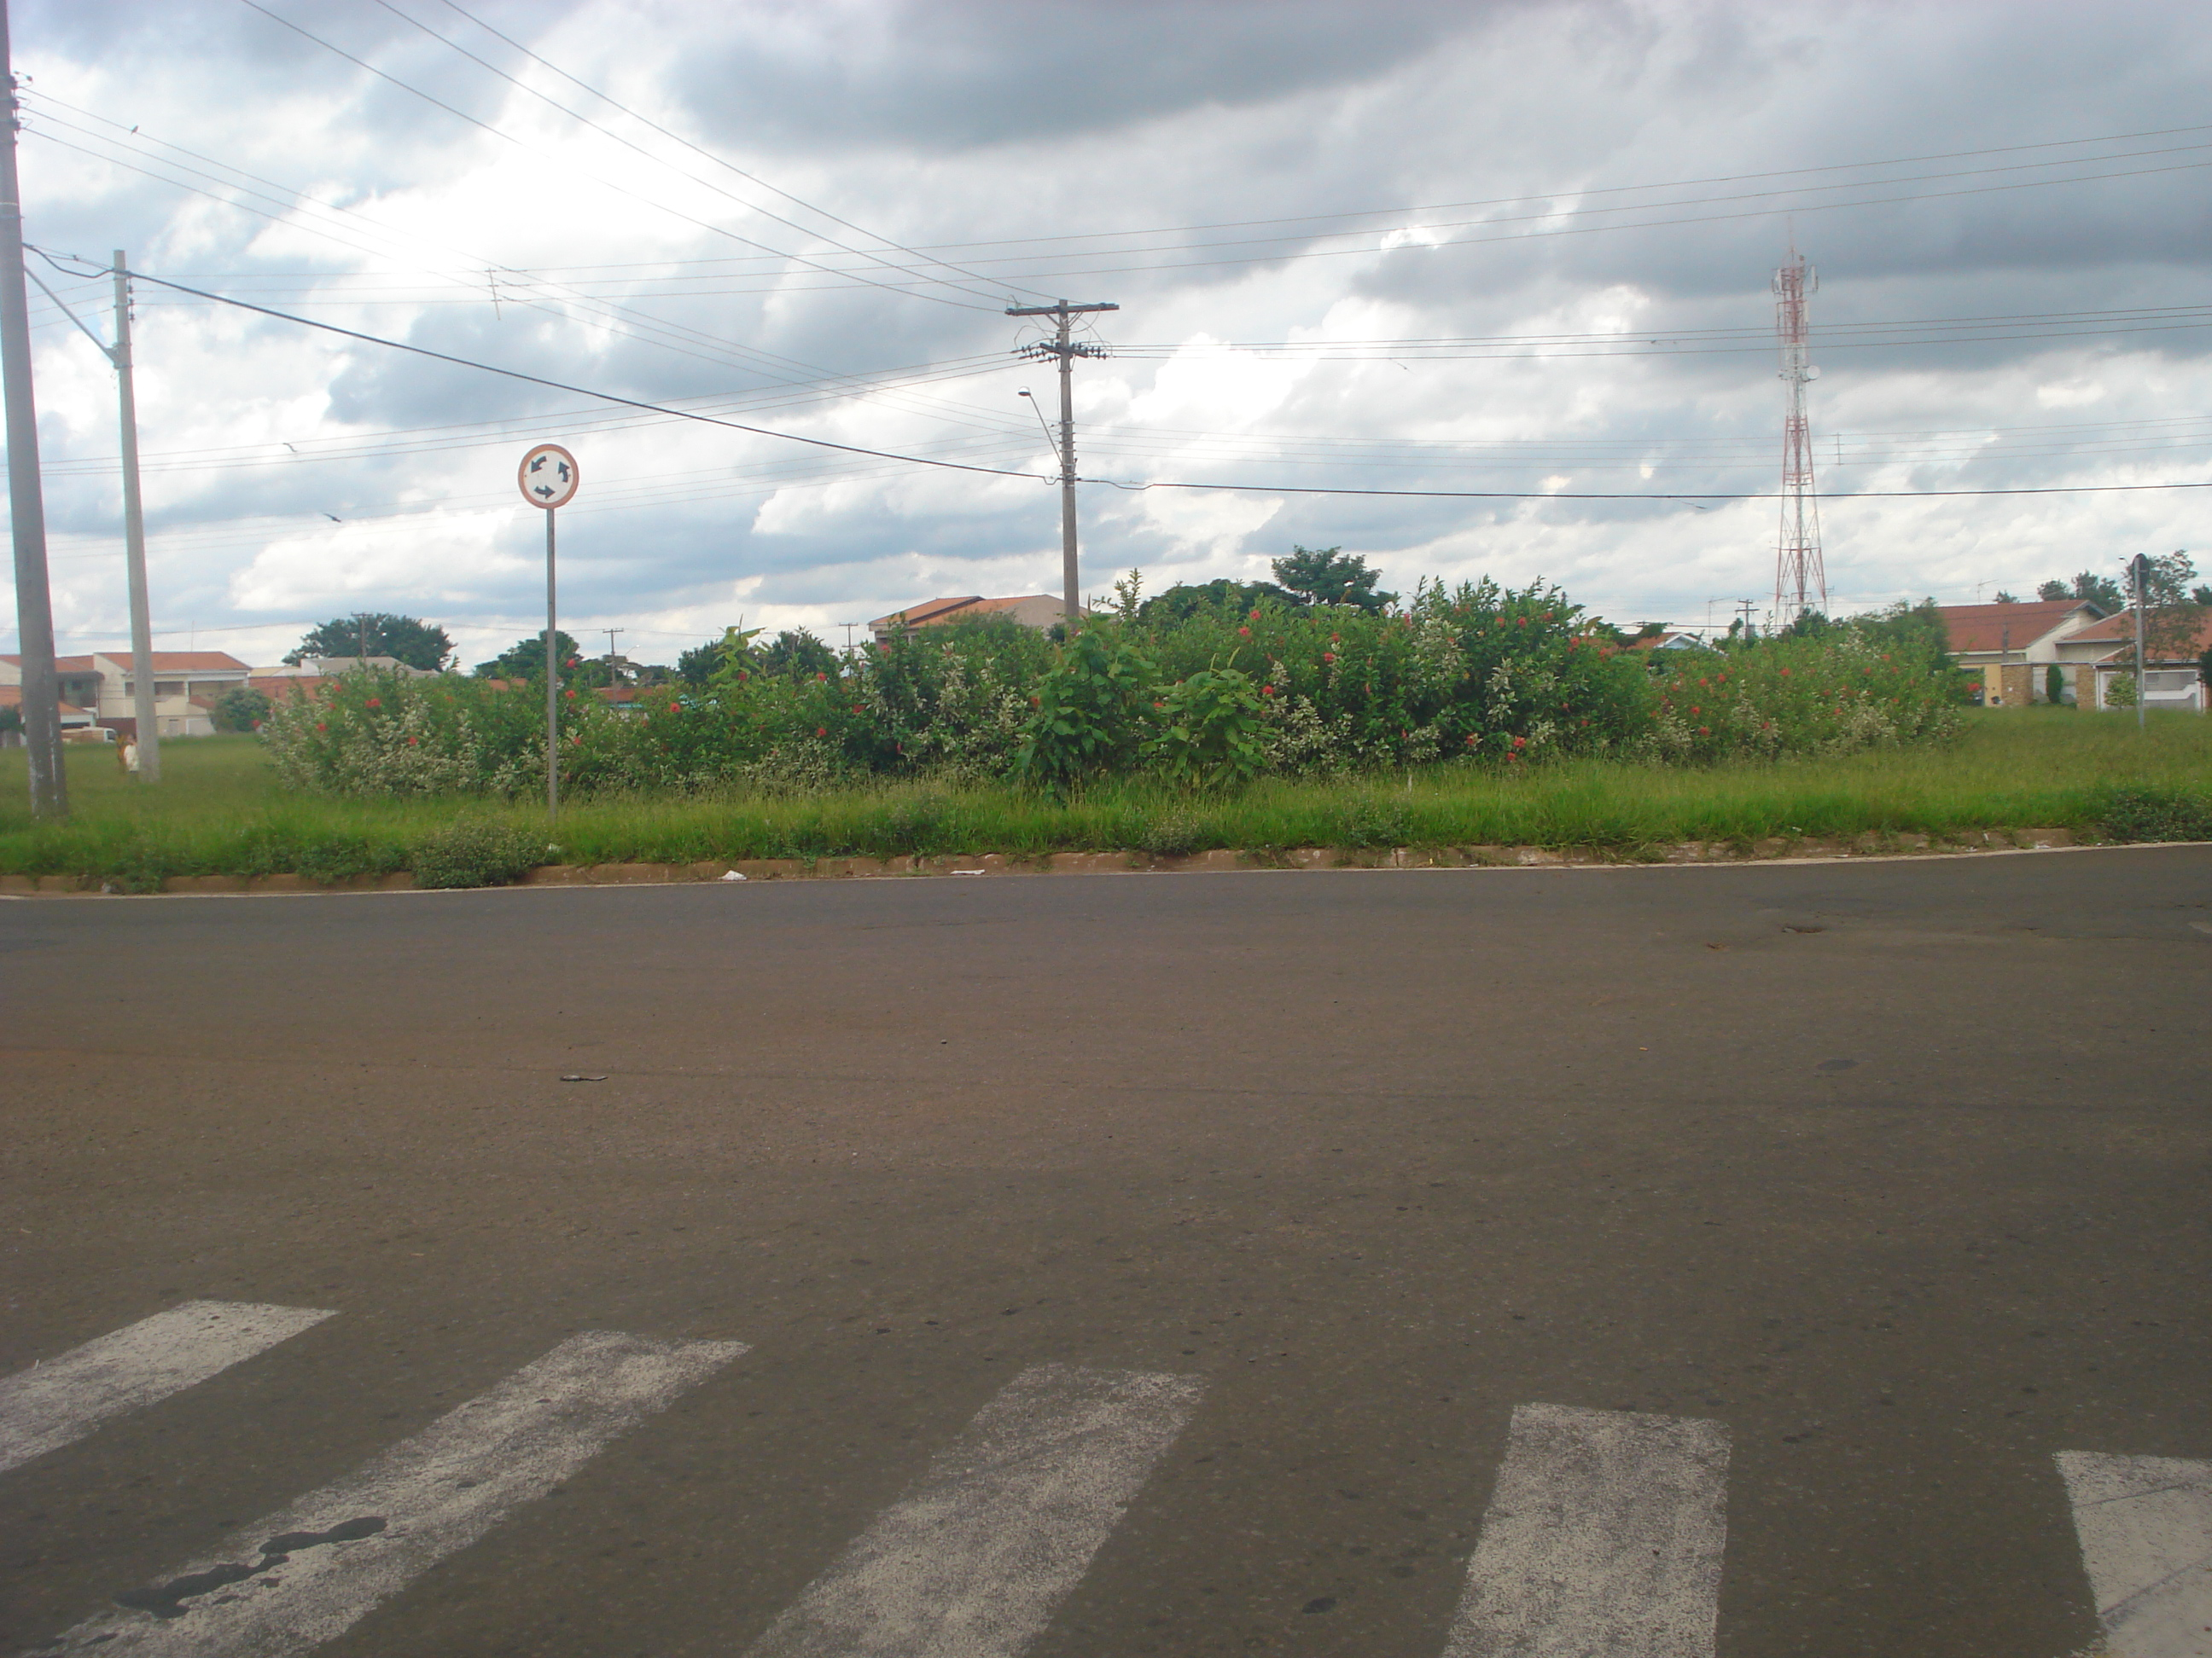
“Quanto a poda das plantas na rotatória do Jardim São Francisco I, nas proximidades do Supermercado União e Drogaria Xavantes, pois o mesmo está impedindo a visão de motoristas e pedestres”.

12/02/2009

